实验室加热板
产品说明：
腾瑞智科加热板外壳采用优质冷轧钢板冲压而成，表面喷涂工艺处理，加热台面一体成型，大大提高了升温速度 和温度均匀度，可防止明火直烤，具有无明火、升温快、温度均匀、安全可靠等优点。适用于工矿企业，医疗卫生、环保、生 化、科研等单位实验室做化学分析、物理测定、热处理等物品的烘焙、干燥和其它温度试验。
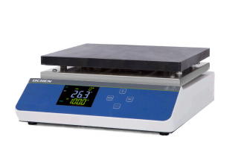
产品特点：
·PID控温技术，实时调节加热速率，控温精度高
·LCD液晶显示设定温度及当前温度，清晰直观
·多功能仪表具有定时、超温报警、自动校正误差
·加热盘面一体压铸成型工艺，结构紧固，无明火，热效率高，且温度均匀
订购信息：
型号 | TR 6050/1 | TR 6050/2
输入电源 / 频率 | AC220V/50Hz | AC220V/50Hz
整机功率 kW | 1.2 | 1.5
显示方式 | LCD 液晶屏 | LCD 液晶屏
温控范围℃ | 室温 +10 ~ 350 | 室温 +10 ~ 350
仪表精度℃ | ±1 | ±1
温度均匀性 | 5% | 5%
加热板尺寸 mm | 220×140 | 270×220
板面厚度 mm | 15 | 18
板面材质 | 铸铝 | 铸铝
承重 kg | 5 | 5
净重 kg | 2.5 | 4.9
产品尺寸（L×W×H) | 225mm×240mm×115mm | 295mm×325mm×115mm

